重庆交通大学
《算法与数据结构》课程
实验报告

班 级： 计算机专业 19级 曙光班

姓名 学号： 周迎川 631907060434

实验项目名称： 栈实验

实验项目性质： 验证性实验

实验所属课程： 数据结构A

实验室(中心)： B01 409

指 导 教 师 ： 鲁云平

实验完成时间： 2020 年 10 月 22 日
教师评阅意见：

签名： 年 月 日
实验成绩：

一、实验目的
实现栈的存储结构,通过实验深入理解栈的操作特点.
- 实验内容及要求
实验内容：
1.实现栈的存储结构及相关操作：进栈、出栈、取栈顶元素等
2.使用该栈完成一个字符串的逆序输出
3.使用该栈完成表达式的括号是否匹配?
4.对算术表达式求值(选作)
要求: 1.栈的存储结构自定,并使用栈完成一个字符串的逆序输出
2.使用该栈完成表达式的括号是否匹配?
3.对算术表达式求值(选作)
4.独立完成实验内容
5.自行实现栈的存储结构与相关操作，不得使用STL(标准模板库)现成代码；
6.数据元素的类型自定；
7 .编程语言：C++
三、系统分析
（1）数据方面：
根据实验要求，需要将字符串倒置，因此可以定义为char类型，判断括号匹配问题，括号可以用char存储。本实验采用链式栈。
- 功能方面：
栈必须要压栈，出栈，获取栈顶元素，在本实验中使用了链式栈不会栈溢出，也不需要判满操作，只需要判空。

四、系统设计
（1）设计的主要思路
说明整体设计思路
根据题目要求，将字符串倒置，优先考虑栈数据结构，实验用模板类，然后再用链式栈的结构。
（2）数据结构的设计
数据结构设计思路
整个系统主要采用链式栈的数据结构，首先定义一个Stack类，然后再定义一个链式栈的结点类ListNode，再定义一个链式栈类ListStack，从Stack类继承。
template <typename T>
class Stack
{
public:
Stack()//构造函数
{}
virtual bool Push(T &x)=0;//入栈
virtual bool Pop(T &x)=0;//出栈
virtual bool getTop(T &x) const=0;//读取栈顶元素
virtual bool IsEmpty() const=0;//判空
virtual int getSize() const = 0;//计算栈的长度
};
template <typename T>
struct ListNode//链表结点类
{
T data;
ListNode<T> *next;
ListNode(const T &x,ListNode<T> *ptr=nullptr)//构造链表结点
{
data=x; next=ptr;
}
};

template <typename T>
class ListStack: public Stack<T>
{
private:
ListNode<T> *top;
public:
ListStack()//构造函数，将链式栈的top指针赋值为空
{
top=nullptr;
}
~ListStack()//析构函数，将链式栈置为空
{
makeEmpty();
}
bool Push(T &x);//入栈
bool Pop(T &x);//出栈
bool getTop(T &x) const;//读取栈顶元素
void makeEmpty();//置空
bool IsEmpty()const;//判空
int getSize()const;//获取链式栈的长度
//friend ostream& operator<<(ostream &out,ListStack<T> &s);
};

（3）基本操作的设计
基本操作的抽象描述，关键算法的设计思路和算法流程图。
基本操作的抽象描述一般为操作名，初始条件，操作结构，参数说明等。

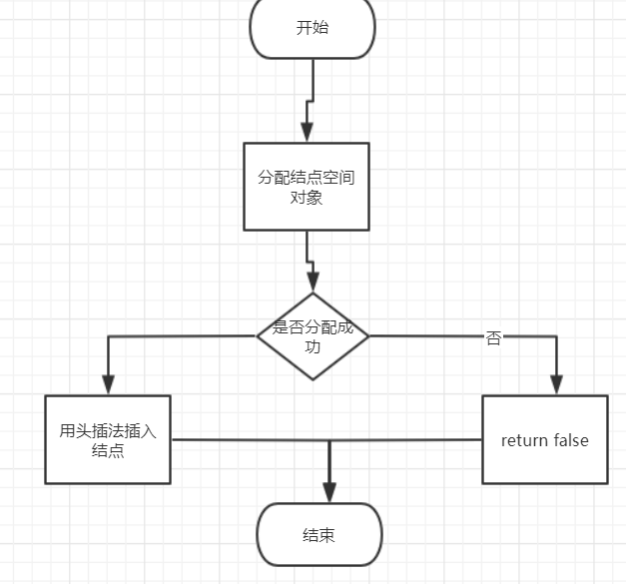

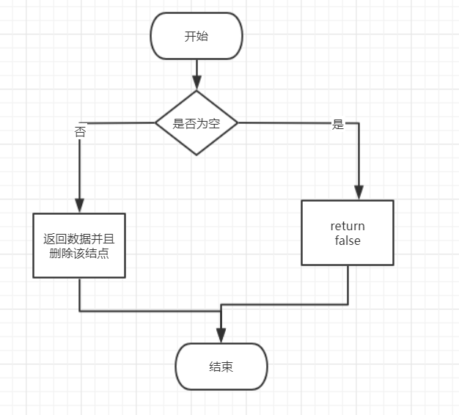
五、编程环境与实验步骤
（1）编程环境
主要是操作系统、编程工具软件
主要操作系统：Windows 10
编程工具：Qt
（2）实验步骤
只说明程序相关的各种文件创建步骤及文件的作用，不需说明文件的具体内容。
stack.h 栈头文件
stack.cpp 栈功能的实现文件
main.cpp 测试功能文件
（3）编译参数
若有特殊的编译参数设置，需说明详细步骤。
若无特殊的编译参数设置，则只需简单说明操作步骤。

六、实现代码
主要功能的实现代码
#include "stack.h"
#include <cstdlib>
#include <iostream>
using namespace std;
template <typename T>
bool ListStack<T>::Push(T &x)
{
//入栈就是链表的前插，链表的头指针就是top指针
ListNode<T> *newnode=new ListNode<T>(x);
if(newnode==nullptr)
cerr<<"分配储存错误！！！"<<endl;
newnode->next=top;
top=newnode;
return true;
}
template <typename T>
bool ListStack<T>::Pop(T &x)
{
//如果链式栈为空，则不能Pop返回false
if(IsEmpty())
return false;
ListNode<T> *now=top;
top=now->next;
x=now->data;
delete now;
return true;
}
template <typename T>
bool ListStack<T>::getTop(T &x) const
{
//如果链式栈为空，返回false
if(IsEmpty())
return false;
x=top->data;
return false;
}
template <typename T>
void ListStack<T>::makeEmpty()
{
//如果说现在的指针不是指向nullptr，则还可以继续删除
ListNode<T> *now;
while(top!=nullptr)
{
now=top;
top=top->next;
delete now;
}
}
template <typename T>
bool ListStack<T>::IsEmpty() const
{
//如果说链式栈的top指针指向nullptr则为空
if(top==nullptr)
return true;
else
return false;
}
template <typename T>
int ListStack<T>::getSize() const
{
ListNode<T> *now=top;
int account=0;
while(now!=nullptr)
{
account++;
now=now->next;
}
return account;
}
//template <typename T>
//ostream& operator<<(ostream &out,ListStack<T> &s)
//{
// out<<s.data<<endl;
//}

七、测试结果与说明
至少完成功能测试，使用测试数据测试相关功能是否符合设计要求。

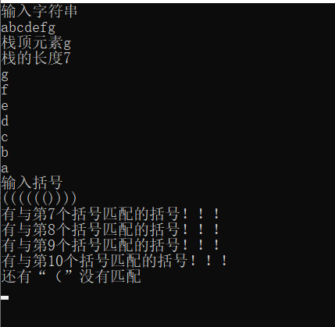

八、实验分析
（1）算法的性能分析
主要针对增加、删除、搜索等算法。
入栈：O(1)
出栈：O(1)
（2）数据结构的分析
通过性能分析总结此种存储结构的优缺点，并说明其适用场景。
链式栈主要是先入栈的后出栈，所以此数据结构使用于先入后出的场景，比如说将字符串倒置和函数的递归调用。
优点：可以将某些功能有序进行，比如说函数的递归调用，不会混乱，就是用的递归。
缺点：不能随机访问，只能从栈丁开始访问，只要栈丁元素没有出栈的话后面的元素是不能出栈的。
九、实验总结
主要针对本实验的分析、设计、实现、测试等环节进行总结，包含收获与不足，此部分的阐述应较为详细。
此次实验验证了栈的规律于正确性，了解了栈的应用之一-------括号匹配，也让我们熟悉了栈的实现，从理论到时间的过程有些许坎坷，我们不能停留在理论的层面，必须要动手去实践。
实现链式栈的时候，我开始压栈的时候出现了断链的情况，因为我对链式栈的不熟悉，导致我对压栈的实现出现了问题，通过百度解决了此问题。在验证括号是否匹配的时候，开始有情况没有考虑完整，导致输出结果不是想要的，后面查看了数据结构书上的代码。

附录

参考文献：
1.
2.
3.

